.

向日葵游戏版促销

热点：英雄联盟冠军

上海贝锐信息科技股份有限公司

目 录

向日葵游戏版促销 1

热点：英雄联盟冠军 1

1. 目标 2

2. 促销规则概述 2

3. 具体实施 2

4. 跟踪 2

# 目标

参与用户20人以上

# 预算

活动预算一开始没想清楚

# 促销规则概述

4月22日15:30将进行英雄联盟S9冠军比赛 JDG vs IG

在4月22日15:00前付费购买游戏版的用户，如果4月22日，JDG拿到冠军，这批用户将返回50元京东卡（联系官方微信领取）

# 具体实施

生成活动页-陈熙森（市场部配合）

用户运营在用户群里发活动链接-张燕

用户购买游戏版并与官方微信联系，官方微信拉用户进活动群，等待比赛结果

# 跟踪

JDG拿到冠军：发放奖励

JDG没拿到冠军：抽奖

# 活动页

向日葵远程控制与你一起观看英雄联盟冠军之战

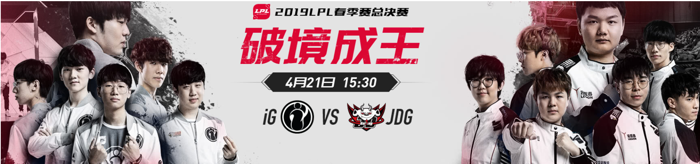

要说英雄联盟这个赛季最大的黑马，非JDG莫属。季后赛打败WE战队、RNG战队、FPX战队，将于4月22日15:30冲击冠军宝座

这种倔强的团队战斗精神，不仅是游戏竞技，也是我们人生奋斗所向往。

为了表达向日葵对“团队战斗精神”的赞扬，即日起至4月22日15:00购买游戏版用户，如果JDG拿到2019lpl冠军，将返回50元京东卡

活动规则：

1、活动时间：4月19日20:00-4月22日15:00

2、在活动时间内购买（新购）游戏版的用户，请添加官方微信（Luna0905），并提供付款截图

3、如果JDG获得冠军，将由官方微信发放50元京东卡给参与活动的用户

4、如果JDG没获得冠军，将由官方从参与活动用户中抽取2位送出神秘大奖

5、活动最终解析权归oray所有